Приложение № 1
к Порядку действий при возникновении пожара и ЧС

ПРАВИЛА
поведения при пожаре

Настоящие правила поведения при пожаре
носят ознакомительный характер

- ОБЩИЕ СВЕДЕНИЯ ПО ПОЖАРУ
В общей схеме развития пожара различают три основные фазы:
- начальная стадия (не более 10 минут);
- стадия объемного развития пожара (30-40 минут);
- затухающая стадия пожара.

I фаза пожара (10 минут) - начальная стадия, включающая переход возгорания в пожар (1 - 3 минуты) и рост зоны горения (5 - 6 минут). В течение первой фазы происходит преимущественно линейное распространение огня вдоль горючего вещества или материала. Горение сопровождается обильным дымовыделением, что затрудняет определение места очага пожара.
Приток воздуха в помещение сначала увеличивается, а затем медленно снижается.
ВНИМАНИЕ! Очень важно в это время обеспечить изоляцию данного помещения от наружного воздуха и вызвать пожарную команду при первых признаках пожара (дым, пламя).
Не рекомендуется открывать или вскрывать окна и двери в горящее помещение. В некоторых случаях, при достаточном обеспечении герметичности помещения, наступает само-затухание пожара.
Если очаг пожара виден, обнаружен на этой стадии развития пожара, то существует возможность принять эффективные меры по тушению огня первичными средствами пожаротушения (огнетушители, асбестовые полотна, грубошерстные ткани, бочки или емкости с водой) до прибытия пожарных подразделений.

II фаза пожара (30 - 40 минут) - стадия объемного развития пожара.
В течение второй фазы происходит бурный процесс, температура внутри помещения поднимается до 250 - 300 °C. Начинается объемное развитие пожара, когда пламя заполняет весь объем помещения, и процесс распространения пламени происходит уже не поверхностно, а дистанционно, через воздушные разрывы. Разрушение остекления - через 15 - 20 минут от начала пожара.
Из-за разрушения остекления приток свежего воздуха резко увеличивает развитие пожара. Темп увеличения среднеобъемной температуры - до 50° в минуту. Температура внутри помещения повышается с 500 - 600 до 800 - 900 °C. Максимальная скорость выгорания - 10 - 12 минут. Стабилизация пожара происходит на 20 - 25 минуте от начала пожара и продолжается 20 - 30 минут.

ВНИМАНИЕ! На этой стадии развития пожара попытки тушить огонь первичными средствами пожаротушения не только бесполезны, но и приводят к гибели добровольцев.
Если очаг горения выявлен на стадии объемного развития пожара, то роль первичных средств пожаротушения сводится только к тому, чтобы не допустить распространение огня по путям эвакуации и, тем самым, обеспечить беспрепятственное спасение людей.
Для непосредственного тушения пожара, его локализации и недопущения распространения огня на новые площади до прибытия подразделений пожарной охраны возможно применение (при условии гарантированного предварительного обесточивания!) воды из пожарных кранов внутреннего противопожарного водопровода.
III фаза пожара - затухающая стадия пожара.
В течение третьей фазы происходит догорание в виде медленного тления, после чего через некоторое время (иногда весьма продолжительное) пожар догорает и прекращается.
Однако, несмотря на затухающую стадию, пожар все равно требует принятия мер по его ликвидации, иначе, под воздействием внезапного порыва ветра или обрушения конструкции, пожар может разгореться с новой силой и отрезать от путей эвакуации работников, потерявших ощущение опасности.
Обычно ликвидация пожара, прошедшего полную стадию объемного развития, требует тщательного пролива водой всех пораженных огнем площадей. При этом для обнаружения горящих углей и очагов тления необходимо проводить частичную разборку конструкций, сдвигать с мест крупные обгоревшие предметы, а также проверять стены, полы и потолки на ощупь: они должны быть холодными.

ВНИМАНИЕ! после полной ликвидации пожара свободный доступ на место пожара должен быть ЗАПРЕЩЕН!
Дело не только в том, что необходимо сохранить место пожара в нетронутом виде для работы экспертов-дознавателей по определению причин пожара, но и в том, что после пожара всегда существует угроза обрушения конструкций и частей зданий.
Металлические опоры, не покрытые защитным слоем, расширяются под действием высокой температуры и сужаются под действием охлаждающей их воды.
Кроме того, при 450 °C наступает предел текучести незащищенной стали, что значительно увеличивает опасность обрушения конструкции.
- ОБЩИЕ ПРАКТИЧЕСКИЕ РЕКОМЕНДАЦИИ ПОВЕДЕНИЯ ПРИ ПОЖАРЕ
При пожаре бывает гораздо темнее, чем принято думать. Только в самом начале загорания пламя может ярко осветить помещение, но практически сразу появляется густой черный дым и наступает темнота.
Дым опасен не только содержащимися в нем токсичными веществами (угарным газом), но и снижением видимости. Это затрудняет, а порой делает практически невозможной эвакуацию людей из опасного помещения.
Спастись от угарного газа невозможно никакими средствами защиты органов дыхания, кроме полностью изолированных и автономных противогазов, которые используются на вооружении пожарной охраны.

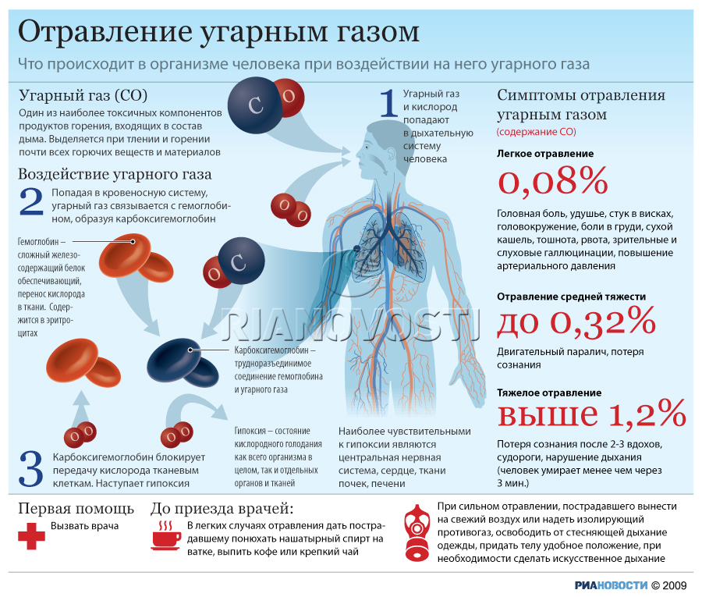

Основным отравляющим веществом на пожаре является окись углерода (угарный газ). Его отравляющее действие основано на взаимодействии с гемоглобином крови человека. Реакция взаимодействия происходит в 100 раз быстрее, чем с кислородом воздуха. Даже незначительное количество угарного газа прореагирует с кровью быстрее, чем кислород воздуха. При этом образуется карбоксигемоглобин вещество, не способное длительное время переносить кислород.
Наступает кислородное голодание организма человека, которое приводит к потере сознания последнего и его летальному исходу (по данным танатологических исследований в крови погибших содержание карбоксигемоглобина превышает 60%).

ОСНОВНОЕ ТРЕБОВАНИЕ ПРИ ПОЖАРЕ: соблюдать спокойствие, не паниковать.
Панические реакции людей проявляются в основном либо в форме ступора (оцепенение), либо - фуги (бега).
Поведение при пожаре определяется двумя распространенными вариантами: когда из здания при пожаре еще можно выйти, и когда эвакуация обычным путем уже невозможна.
Не идти туда, где большая концентрация дыма и видимость менее 10 м: достаточно сделать несколько вдохов, и вы можете погибнуть от отравления продуктами горения.
Если дым и пламя позволяют выйти из помещения наружу, то:
- уходите скорее от огня, ничего не ищите и не собирайте;
- знайте, что вредные продукты горения выделяются при пожаре очень быстро, для оценки ситуации и для спасения вы имеете очень мало времени (иногда всего 5 - 7 минут);
- дым, вредные продукты горения могут скапливаться в помещении на уровне вашего роста и выше, поэтому пробирайтесь к выходу на четвереньках или даже ползком: ближе к полу температура воздуха ниже и больше кислорода;
- по пути за собой плотно закрывайте двери, чтобы преградить дорогу огню (дверь может задержать распространение горения более чем на 10 - 15 минут!). Это даст возможность другим людям также покинуть опасную зону или даже организовать тушение пожара первичными средствами пожаротушения до прибытия подразделений пожарной охраны (например, проложить рукавную линию от пожарного крана и подать воду от внутреннего противопожарного водопровода);
- если дыма много, першит в горле, слезятся глаза - пробирайтесь, плотно закрывая дыхательные пути какой-нибудь многослойной хлопчатобумажной тканью, дышите через ткань. Хорошо, если вы сможете увлажнить внешнюю часть этой ткани. Этим вы спасете свои бронхи и легкие от действия раздражающих веществ. Но помните, что этот способ не спасает от отравления угарным газом.

ВНИМАНИЕ! покинув опасное помещение, не вздумайте возвращаться назад за чем-нибудь: во-первых, опасность там сильно возросла, во-вторых, вас в том помещении никто не будет искать и спасать, потому что все видели, что вы уже вышли из здания. Все дальнейшие ваши действия должны быть обязательно согласованы с руководителем ликвидации аварийной ситуации.
- ПРАВИЛА ПОВЕДЕНИЯ ПРИ ПОЖАРЕ
  - Действия работника, находящегося не в месте возгорания
Услышав сигнал пожарной сигнализации или окрик другого работника «ПОЖАР» или сообщение другого работника по местному или мобильному телефону при возникновении возгорания в другом помещении:
- сохранять спокойствие;
- оценить по возможности угрозу месту нахождения;
- оценить необходимость безаварийной остановки технологического процесса;
- покинуть кратчайшим эвакуационным путем рабочего места;
- при покидании помещения обязательно нажать кнопку пожарного извещателя «ПОЖАР» системы пожарной сигнализации. Кнопки расположены на этажах.

ВНИМАНИЕ! После выхода из здания обязательно немедленно доложить непосредственному начальнику о своем местонахождении, об обстановке на покинутом рабочем месте и местах возможного нахождения других работников.

  - Действия работника, находящегося в месте возгорания
При обнаружении возгорания, а это не обязательно появление открытого огня. Это может быть задымление, запах гари, повышение температуры и т. п.
В любом этом случае необходимо окриком «ПОЖАР!!!» оповестить окружающих об аварийной ситуации. Необязательно, что сначала должна сработать автоматическая пожарная сигнализация. Есть какое-то время запаздывания в её срабатывании, т.к. датчики нереально разместить по всему пространству помещений.
Поэтому, если сработала сигнализация автоматическая хорошо, нет – надо начинать действовать самому работнику. Кроме окрика - быстро, но спокойно, оценить размер возгорания. Если есть возможность ликвидировать возгорание быстрым способом – применить огнетушитель, залить водой, сбить пламя и т.п., то надо это сделать.
Если сразу не понятно место и вид возгорания или нет возможности быстро сбить очаг, то необходимо включить пожарную сигнализацию: нажав на кнопку ближайшего извещателя пожарного ручного (ИПР).
Включение сигнализации надо делать в любом случае.
Сигнал о пожаре поступит дежурной службе охраны СКК. Вызов пожарной команды и извещение руководства будет делать дежурный службы охраны СКК.

Подготовил:
Ведущий инженер
по ГО, ЧС, ПБ и охране труда __________

